Памятка владельцам сельскохозяйственных животных
17.01.2024
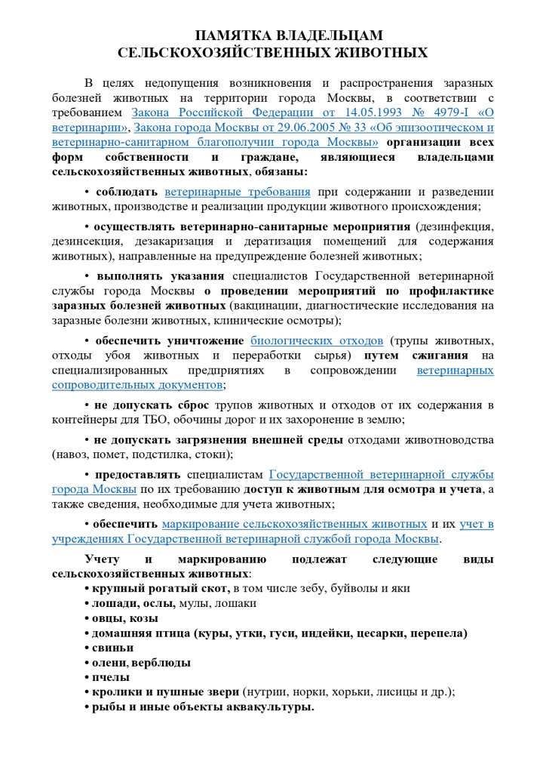
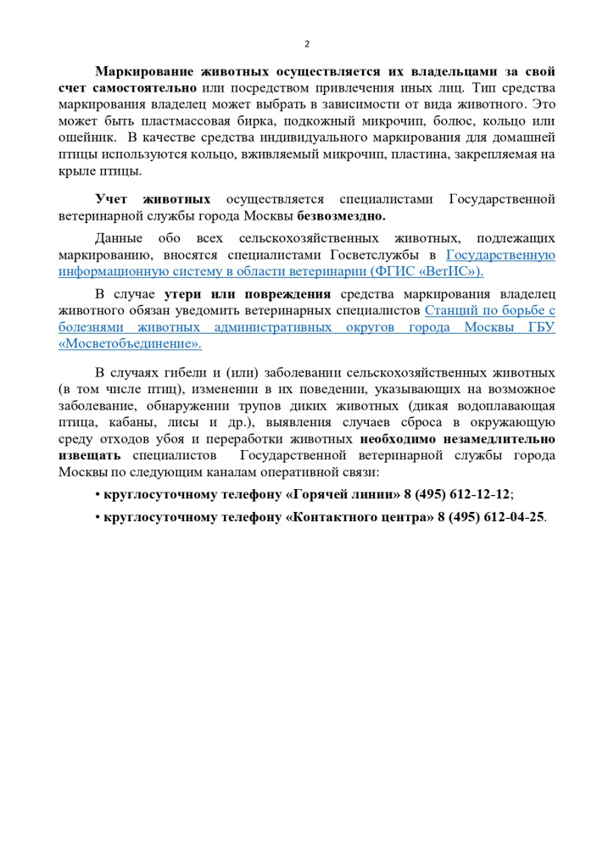

Адрес страницы: http://v-izm.mos.ru/the-state-veterinary-service/detail/12109681.html
Управа района Восточное Измайлово города Москвы

